МИНИСТЕРСТВО ЦИФРОВОГО РАЗВИТИЯ СВЯЗИ И МАССОВЫХ КОММУНИКАЦИЙ

**Ордена Трудового Красного Знамени**

**Федеральное государственное бюджетное образовательное учреждение высшего образования**

**«Московский технический университет связи и информатики»**

Кафедра «Математическая Кибернетика и Информационные технологии»

Лабораторная работа №5

Выполнил: Студент группы

БВТ2203

Дворянчиков Даниил

Москва

2023

**Задание 1:** Поиск всех чисел в тексте Необходимо написать программу, которая будет искать все числа в заданном тексте и выводить их на экран. При этом программа должна использовать регулярные выражения для поиска чисел и обрабатывать возможные ошибки.

**Задание 2:** Проверка корректности ввода пароля Необходимо написать программу, которая будет проверять корректность ввода пароля. Пароль должен состоять из латинских букв и цифр, быть длиной от 8 до 16 символов и содержать хотя бы одну заглавную букву и одну цифру. При этом программа должна использовать регулярные выражения для проверки пароля и обрабатывать возможные ошибки.

**Задание 3:** Замена всех ссылок на гиперссылки Необходимо написать программу, которая будет заменять все ссылки в заданном тексте на гиперссылки. При этом программа должна использовать регулярные выражения для поиска ссылок и замены и обрабатывать возможные ошибки.

**Задание 4:** Проверка корректности ввода IP-адреса Необходимо написать программу, которая будет проверять корректность ввода IP-адреса. IP-адрес должен состоять из 4 чисел, разделенных точками, и каждое число должно быть в диапазоне от 0 до 255. При этом программа должна использовать регулярные выражения для проверки IP-адреса и обрабатывать возможные ошибки.

**Задание 5:** Поиск всех слов, начинающихся с заданной буквы Необходимо написать программу, которая будет искать все слова в заданном тексте, начинающиеся с заданной буквы, и выводить их на экран. При этом программа должна использовать регулярные выражения для поиска слов и обрабатывать возможные ошибки.

Выполнение:

1. Регулярное выражение:

\\b – граница слова

начало слова

\\d+ – любая цифра(ы)

\\.? – любой символ символ, но может отсутствовать

public static void findNumbers(String text) throws Exception {  
 try {  
 Pattern pattern = Pattern.*compile*("\\b\\d+\\.?\\d*\\b");  
 Matcher matcher = pattern.matcher(text);  
  
 while (matcher.find()) {  
 System.*out*.println(matcher.group());  
 }  
 } catch (PatternSyntaxException e) {  
 throw new Exception("Error in regular expression: " + e.getMessage());  
 }  
}

Запустим

*findNumbers*("The price of the product is $19.99 27 35 аб 12" );

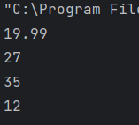



^ - начало строки

(?=.*[A-Z]) – хотя бы одна заглавная буква

(?=.*\\d) – хотя бы одна цифра

public static void validatePassword(String password) throws Exception {  
 try {  
 Pattern pattern = Pattern.*compile*("^(?=.*[A-Z])(?=.*\\d)[A-Za-z\\d]{8,16}$");  
 Matcher matcher = pattern.matcher(password);  
  
 if (!matcher.matches()) {  
 throw new Exception("Некорректный пароль.");  
 }  
 } catch (PatternSyntaxException e) {  
 throw new Exception("Error in regular expression: " + e.getMessage());  
 }  
}

Протестируем

*validatePassword*("12324");

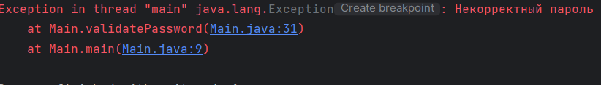

public static void replaceLinks(String text) throws Exception {  
 try {  
  
 Pattern pattern = Pattern.*compile*("\\b(\\w+)[.](\\w+)");  
 Matcher matcher = pattern.matcher(text);  
 while (matcher.find()) {  
 System.*out*.println("https://" + matcher.group());  
 }  
 } catch (PatternSyntaxException e) {  
 throw new Exception("Error in regular expression: " + e.getMessage());  
 }  
}

Протестируем:

*replaceLinks*("сайт https://localhost:7125/Subject mos.ru");  
*replaceLinks*("сайт https://localhost:7125/Subject 123.r2u");



public static void validateIPAddress(String ipAddress) throws Exception {  
 try {  
 Pattern pattern = Pattern.*compile*("^(25[0-5]|2[0-4][0-9]|[01]?[0-9][0-9]?)\\.(25[0-5]|2[0-4][0-9]|[01]?[0-9][0-9]?)\\.(25[0-5]|2[0-4][0-9]|[01]?[0-9][0-9]?)\\.(25[0-5]|2[0-4][0-9]|[01]?[0-9][0-9]?)$");  
  
 Matcher matcher = pattern.matcher(ipAddress);  
  
 if (!matcher.matches()) {  
 throw new Exception("Invalid IP address!");  
 }  
 } catch (PatternSyntaxException e) {  
 throw new Exception("Error in regular expression: " + e.getMessage());  
 }  
}

Протестируем:



Ошибки нет, иначе будет.

1. \\w* - заменяет любой цифру, букву, нижнее подчеркивание.

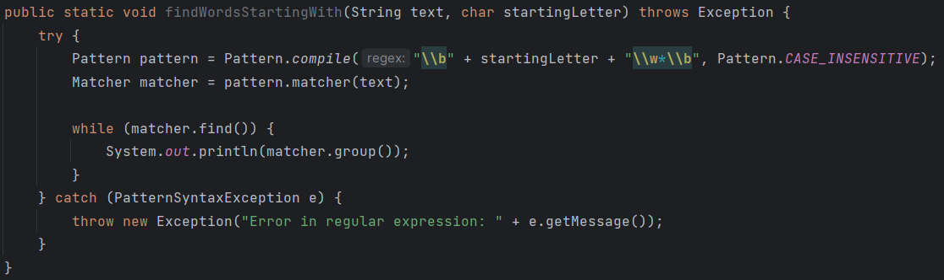

Протестипуем:

\\w* - ноль или более символов

*findWordsStartingWith*("hello world W", 'w');

